Механикалық жүйе қозғалысының орнықтылығы. Емтихан сұрақтары. 4 курс механика
1-блок
- Механикалық жүйе қозғалысы есебінің қойылымы.
- Ұйытқыған қозғалыстың теңдеуі.
- Ляпунов функциясы.
- Сильвестр критерийі.
- Қозғалыстың орнықтылығы туралы Ляпунов теоремасы.
- Асимптоталық орнықтылық туралы теорема.
- Қозғалыстың орнықсыздығы туралы теорема.
- Ляпунов функциясын құру әдістері.
- Лагранж теоремасы.
- Лагранж теоремасының қайтымдылығы.
- Циклдік координаталар. Раус түрлендірулері.
- Стационарлы қозғалыс және оның орнықтылық шарты.
- Бірінші жақындату арқылы орнықтылық.
- Бірінші жақындату арқылы орнықтылық туралы негізгі теоремалар.
- Гурвиц критерийі
- Сызықты автономды жүйенің орнықтылығы.
- Сызықты автономды жүйенің орнықтылығына матрица және онымен орындалатын әрекеттер.
- Элементарлы бөлгіштер.
- Резонанс орнықтылығы.
- Құрылымдық күштердің қозғалыс орнықтылығына әсері.
2-блок
- Күштердің классификациясы.
- Құрлымдық күштердің қозғалыс орнықтылығына әсері есебінің қойылымы.
- Орнықтылық коэффиценттері.
- Потенциялды жүйенің тепе-теңдігінің орнықтылығына гироскопиялық және диссипативтік күштердің әсері.
- Томсон – Тет – Четаевтің теоремасы.
- Жүйенің тепе-теңдігінің орнықтылығына тек қана гироскопиялық және диссипативтік күштердің әсері.
- Тепе-теңдік орнықтылығына консервативті емес күштің әсері.
- Автономды емес жүйенің орнықтылығы.
- Автономды емес жүйе үшін Ляпунов функциясы.
- Автономды емес жүйе үшін жалпыланған Сильвестр критерийі.
- Автономды емес жүйе үшін тура әдістің негізгі теоремалары.
- Автономды емес жүйе үшін Ляпунов функциясын құру.
- Хилл және Матье теңдеулерінің шешімінің орнықтылығы.
- Параметрлі ұйытқыған жүйенің орнықтылығын зерттеу.
- Автоматты реттеу жүйесін зерттеуде Ляпуновтың тура әдісін пайдалану.
- Автоматты реттеу жүйесің ұйытқыған қозғалысының диффенциалды теңдеуі.
- Реттелетін жүйесің ұйытқыған қозғалысы теңдеуінің канондық формаға түрленуі.
- Ляпунов функциясын құру.
- Абсолютті орнықтылықтың шартының анықтамасы.
- Орнықтылықты зерттеудегі жилікті әдіс.

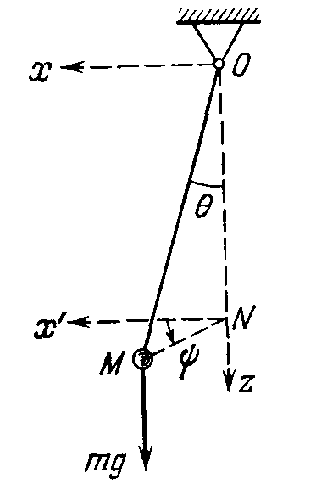
3- блок
- Конус тәріздес маятниктік ұйытқыған қозғалысының дифференциялдық теңдеуін құрыңыз.
О нүктесінде ОМ салмақсыз жіпке ілініп тұрған массасы m М материалдық нүктесін қарастырамыз. Жіптің ұзындығы l.
2)
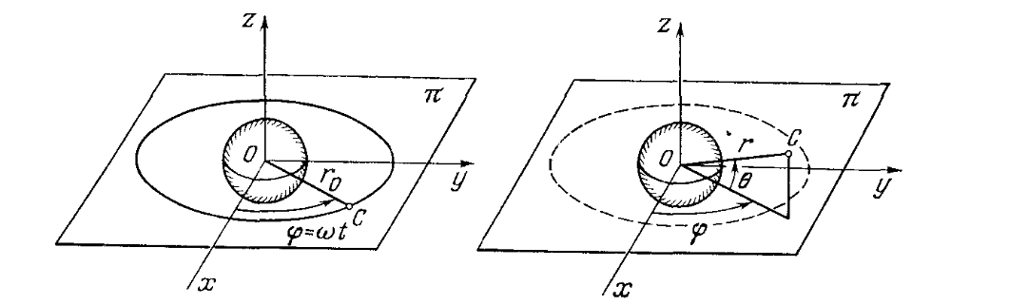
Жердің жасанды серігінің массалар центрінің ұйытқыған қозғалысының дифференциялдық теңдеуін құрыңыз.
3.Ұйытқыған қозғалыстың дифференциалды теңдеуін асимптоталық орнықтылыққа зерттеңіз.
4. Сызықты емес ұйытқыған қозғалыс теңдеуін анықталмаған коэффициент әдісі арқылы Ляпунов функциясын құрыңыз
5.
Конус тәріздес маятниктік қозғалысын орнықтылыққа зертте.
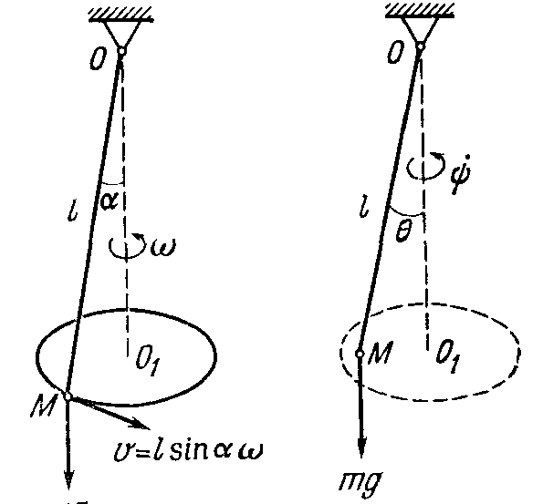
6. Қозғалыстың асимптоталық орнықтылығы туралы теореманың қолданылуына мысал келтіріңіз.
7. Қозғалыстың асимптоталық орнықсыздығы туралы теореманың қолданылуына мысал келтіріңіз.
8. Лагранж теоремасыны сүйене отырып келесі суреттегі есепті шешіңіз 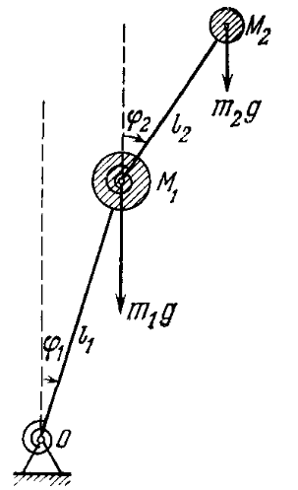
9. Стационарлы қозғалыс орнықтылығына мысал келтіріңіз
10. Бірінші жақындату арқылы орнықтылыққа мысал келтіріңіз
11. Гурвиц критериіне мысал келтіріңіз.
12. Элементарды бөлгіштерді қолданып келесі есепті шешіңіз
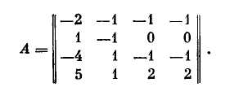
13. . Элементарды бөлгіштерді қолданып келесі есепті шешіңіз
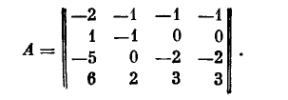
14. Сызықты автономды жүйенің орнықтылығына зеттеңіз.
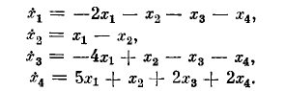
15. Сызықты автономды жүйенің орнықтылығына зеттеңіз
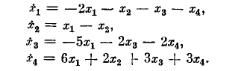
16. Күштердің классификациясын құру
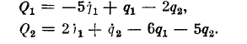
17. Күштердің классификациясын құру
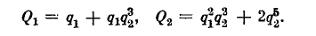
18. Томсон – Тет – Четаевтің теоремасы арқылы шешіңіз
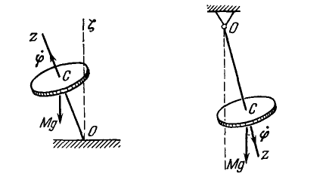
19. Томсон – Тет – Четаевтің теоремасына мысал келтіріңіз
20. Потенциялды жүйенің тепе-теңдігінің орнықтылығына тек қана гироскопиялық және диссипативтік күштердің әсеріне мысал келтіріңіз.

